Δελτίο Τύπου
Θεσσαλονίκη, 3 Απριλίου 2023

Στρατηγική συνεργασία της D-Cube με την ASCONA για την παγκόσμια αγορά αλουμινίου

Η D-Cube, εταιρεία-τεχνοβλαστός του Εθνικού Κέντρου Έρευνας και Τεχνολογικής Ανάπτυξης (ΕΚΕΤΑ) και η γερμανική ASCONA εισάγουν για πρώτη φορά μία ολοκληρωμένη λύση Ελέγχου Ποιότητας της επιφάνειας των προφίλ αλουμινίου

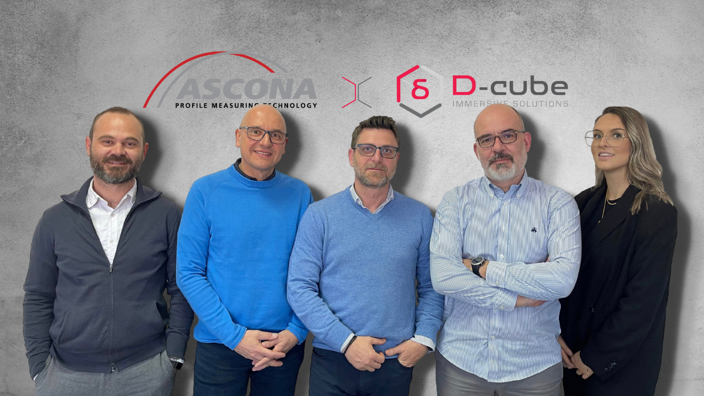
Οι συνεργάτες της D-Cube και της ASCONA: Δημήτρης Ζαρπαλάς, ερευνητής ΕΚΕΤΑ|ΙΠΤΗΛ, συν-ιδρυτής D-Cube, Alexander Daniker, Διευθύνων Σύμβουλος ASCONA, Πέτρος Δάρας ερευνητής ΕΚΕΤΑ|ΙΠΤΗΛ συν-ιδρυτής D-Cube, Δημήτρης Κατσίκας, Διευθύνων Σύμβουλος D-Cube, Julia Wachter, αντιπρόεδρος εμπορικών δραστηριοτήτων ASCONA

Η ελληνική εταιρεία D-cube σε συνεργασία με τη γερμανική ASCONA, παγκόσμιo ηγέτη στην τεχνολογία Oπτικών Mετρήσεων προφίλ, ενώνουν τις δυνάμεις τους και εισάγουν μαζί για πρώτη φορά στην παγκόσμια αγορά της διέλασης αλουμινίου, ένα πρωτοποριακό προϊόν.

Λίγα λόγια για την D-cube
H D-cube εξειδικεύεται σε καινοτόμες λύσεις ποιοτικού ελέγχου με τη χρήση τεχνολογιών
οπτικής υπολογιστικής, μηχανικής μάθησης, τεχνητής νοημοσύνης και ανάλυσης μεγάλων δεδομένων. Αποτελεί τεχνοβλαστό (spin-off) του Εθνικού Κέντρου Έρευνας και Τεχνολογικής Ανάπτυξης, που εφαρμόζει τα αποτελέσματα της έρευνας τα οποία παράγονται στο Εργαστήριο Οπτικής Υπολογιστικής.

Η σημασία της Στρατηγικής Συνεργασίας μεταξύ D-cube & ASCONA για τον κλάδο του αλουμινίου
Η συνεργασία αυτή είναι ιδιαίτερης στρατηγικής σημασίας, καθώς καταφέρνει και συνδυάζει άψογα ένα υπερσύγχρονο καινοτόμο προϊόν - με αποδεδειγμένη απόδοση σε κάποια από τα μεγαλύτερα εργοστάσια διέλασης αλουμινίου στην Ευρώπη – με βιομηχανική εξειδίκευση χρόνων και με ένα διεθνές δίκτυο υπηρεσιών.

Ποια είναι τα πιο συχνά & πολυέξοδα προβλήματα της βιομηχανίας διέλασης αλουμινίου
Η παραγωγή ελαττωματικών προφίλ παραμένει ένα από τα πιο συχνά και πολυέξοδα προβλήματα στην βιομηχανία διέλασης αλουμινίου. Λαμβάνοντας υπόψη το κόστος των αρχικών υλικών, αλλά και της απαραίτητης ενέργειας, κάθε ελαττωματικό προφίλ που παράγεται χωρίς να εντοπιστεί και να ταξινομηθεί νωρίς, μπορεί να καταλήξει να προχωρήσει σε πολλές κι ακριβές δευτερεύουσες διαδικασίες παραγωγής.
Γιατί το promex CYRUS αποτελεί τη λύση στη βιομηχανία διέλασης αλουμινίου
Το promex CYRUS είναι μία καινοτόμα λύση Ποιοτικού Ελέγχου επιφανειών για την κύρια παραγωγή διέλασης αλουμινίου. Η τεχνολογία promex CYRUS είναι σχεδιασμένη για να εφαρμόζεται στην αρχή της διαδικασίας διέλασης, προκειμένου οι διάφορες ανωμαλίες, όπως γδαρσίματα, φούσκες, ρωγμές, pick-ups, σημάδια και πολλά ακόμη, να εντοπίζονται όσο το δυνατόν νωρίτερα.

Πώς λειτουργεί το promex CYRUS
Το promex CYRUS είναι βασισμένο στην Τεχνητή Νοημοσύνη (AI) και μπορεί να εντοπίσει πολλούς τύπους ελαττωμάτων στην επιφάνεια των προφίλ σε πραγματικό χρόνο, ανεξάρτητα από το σχήμα, τον αριθμό και το μέγεθος των προφίλ που βρίσκονται στην παραγωγική διαδικασία της διέλασης. Το promex CYRUS αξιολογεί κάθε ελάττωμα που εντοπίζει στις επιφάνειες και παρέχει απευθείας ειδοποιήσεις στους διαχειριστές των πρεσών, ώστε εκείνοι να λαμβάνουν τις απαραίτητες διορθωτικές ενέργειες. Η χρήση νευρωνικών δικτύων διαβεβαιώνει ότι το λογισμικό εξελίσσεται διαρκώς και βελτιώνεται με το πέρασμα του χρόνου. Με το promex CYRUS, τα προφίλ αλουμινίου με ελαττώματα στην επιφάνεια τους προλαμβάνονται με συνέπεια και ακρίβεια, εξοικονομώντας πρώτη ύλη, αλλά και χρήματα κατά τη διάρκεια της διαδικασίας διέλασης του αλουμινίου.
Το promex CYRUS για τη διέλαση είναι ήδη διαθέσιμο στην αγορά και διανέμεται αποκλειστικά από το δίκτυο πωλήσεων της Ascona.

ΔΗΛΩΣΕΙΣ ΕΚΠΡΟΣΩΠΩΝ
σχετικά τη στρατηγική συνεργασία D-Cube & Ascona

Alexander Daniker, CEO της ASCONA
"Είμαστε πολύ χαρούμενοι που προσθέτουμε αυτό το σπουδαίο προϊόν στο υπάρχον πορτφόλιο μας. Η συνεργασία μας με την D-cube διαβεβαιώνει ότι από τώρα και στο εξής η βιομηχανία αλουμινίου μπορεί να επιτύχει πολύτιμη βελτίωση στην ποιότητα των επιφανειών, μέσα από έναν μοναδικό προμηθευτή και αξιόπιστο συνεργάτη”.

Πέτρος Δάρας, Co-founder της D-Cube
“Η μετατροπή της επιστημονικής έρευνας σε βιομηχανική εφαρμογή με χρήση τεχνολογιών Τεχνητής Νοημοσύνης και Υπολογιστικής Όρασης φέρνει μια πραγματική τεχνολογική επανάσταση στη Βιομηχανία αλουμινίου. Η ASCONA αναμένεται να ανοίξει το δρόμο στην D-cube για παγκόσμια εφαρμογή των τεχνολογιών μας”.

Δημήτριος Κατσίκας, CEO της D-cube
“Είναι ευχαρίστηση και προνόμιο να συνεργαζόμαστε με την ASCONA, εκμεταλλευόμενοι την ευκαιρία να αλλάξουμε ριζικά το μέλλον της βιομηχανίας αλουμινίου”

Δρ. Raphael Mertens, Extrusion Process Manager της Hydro Nenzing
Ο Δρ. Raphael Mertens, Extrusion Process Manager του Hydro Nenzing δήλωσε: “Ο αξιόπιστος εντοπισμός των ελαττωμάτων στις επιφάνειες των προφίλ αλουμινίου, ήταν ένα όραμα που δημιουργήθηκε πριν χρόνια με στόχο τη βελτίωση της ποιότητας των επιφανειών και την μείωση των ελαττωματικών προφίλ. Το CYRUS το έκανε δυνατό και είναι το πρώτο βήμα προς μία νέα δεκαετία για τον τομέα της διέλασης αλουμινίου. Για τη συνεχή βελτίωση χρειαζόμαστε καταμετρήσεις που δεν αφορούν μόνο τις διαστάσεις και τις μηχανικές ιδιότητες, αλλά και την ποιότητα των επιφανειών από παρτίδα σε παρτίδα. Πλέον, έχουμε την ικανότητα να συγκρίνουμε την επίδραση διαφορετικών παραμέτρων για να μεγιστοποιήσουμε την ποιότητα των επιφανειών και να ελαχιστοποιήσουμε τα ελαττώματα που σχετίζονται με αυτή. Μαζί με την δυνατότητα διαρκούς βελτίωσης, το CYRUS παρέχει και ένα έξυπνο σύστημα συναγερμού που προειδοποιεί άμεσα τον χειριστή των μηχανημάτων σχετικά με την μείωση της ποιότητας όπως για παράδειγμα: φουσκάλες, σχισίματα ή Pick-ups. Οπότε, οι αποφάσεις λαμβάνονται γρηγορότερα στην πρέσα. Χάρη στη χρήση κάμερας οι χειριστές μας ενημερώνονται σε ένα δευτερόλεπτο (1’’) για κάθε ελάττωμα που ίσως να μην μπορούσαν να εντοπίσουν οι ίδιοι. Είμαστε πολύ ευχαριστημένοι με την απόδοση του promex CYRUS και σίγουρα δεν θέλουμε να λειτουργούμε από εδώ και στο εξής χωρίς το συγκεκριμένο σύστημα ποιοτικού ελέγχου”.

Περισσότερες πληροφορίες:
Δημήτρης Κατσίκας | 2310498294 | info@d-cube.eu
www.d-cube.eu
https://www.linkedin.com/company/d-cube-private-company/
https://www.facebook.com/dcube.eu
https://www.instagram.com/d_cube.eu/
https://www.youtube.com/channel/UCBB7yhJ51-ttcLqkoabmhqw

